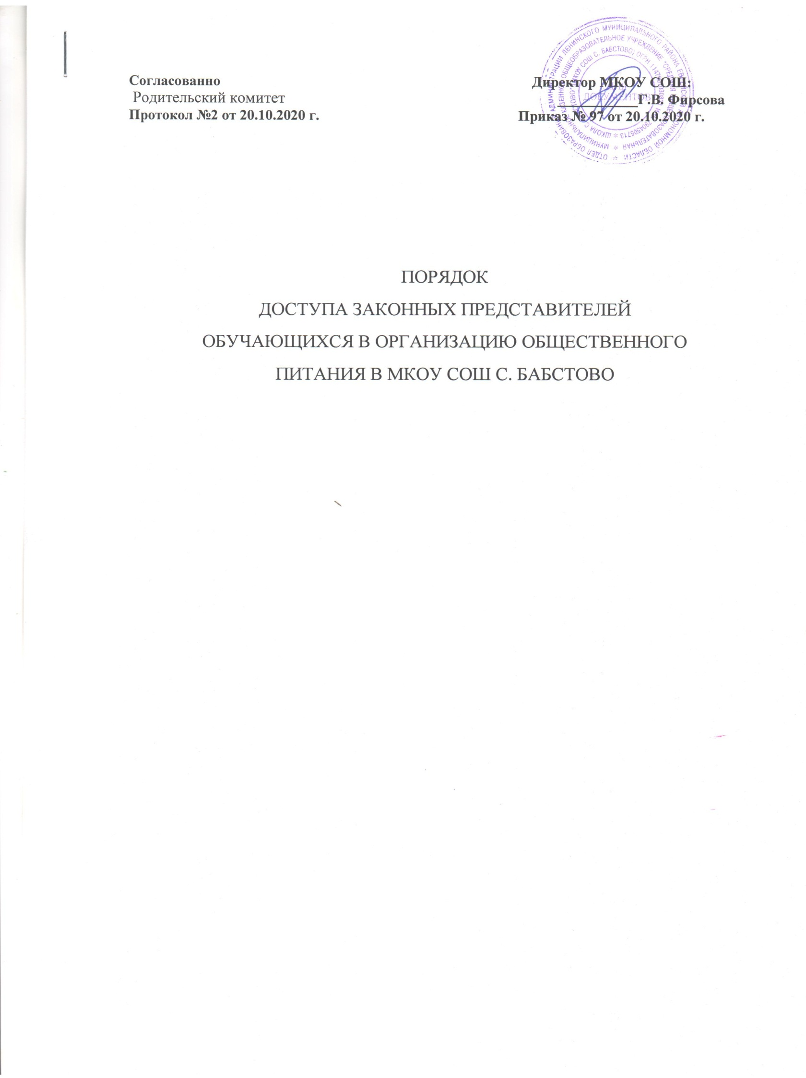

- Общие положения
  - Положение о порядке доступа законных представителей обучающихся в организацию общественного питания в образовательной организации (далее - Положение) разработано в соответствии с законами и иными нормативными правовыми актами Российской Федерации.
  - Положение разработано с целью соблюдения прав и законных интересов обучающихся и их законных представителей в области организации питания.

1.3. Основными целями посещения организации общественного питания законными представителями обучающихся являются:

  - обеспечение родительского контроля в области организации питания через их информирование об условиях питания обучающихся;

  - взаимодействие с законными представителями обучающихся в области организации питания;

  - повышение эффективности деятельности организации общественного питания.

1.4. Положение устанавливает порядок организации посещения и оформления посещения законными представителями обучающихся организации общественного питания образовательной организации, а также права законных представителей в рамках посещения организации общественного питания.

1.5. Законные представители обучающихся при посещении организации общественного питания образовательной организации должны действовать добросовестно, не должны нарушать и вмешиваться в процесс питания и не должны допускать неуважительного отношения к сотрудникам образовательной организации, сотрудникам организации общественного питания, обучающимся и иным посетителям образовательной организации.
1.6. Указанные в настоящем положении термины (законные представители, обучающиеся и пр.) определяются в соответствии с Законодательством Российской Федерации.

- Организация и оформление посещения

2.1. Законные представители обучающихся посещают организацию общественного питания в установленном Положением порядке и в соответствии с Графиком посещения организации общественного питания (Приложение № 1).

2.2. Посещение организации общественного питания осуществляется законными представителями в любой учебный день и во время работы организации общественного питания (на переменах во время реализации обучающимся горячих блюд по основному меню и ассортимента дополнительного питания).

2.3. В течении одной смены питания каждого учебного дня организацию общественного питания могут посетить не более трех посетителей (законных представителей обучающихся). При этом от одного класса (на 1 перемене) посетить организацию общественного питания может только 1 законный представитель. Законные представители обучающихся из разных классов могут посетить организацию общественного питания как на одной, так и на разных переменах.

2.4. Законные представители обучающихся информируются о времени отпуска горячего питания по классам и имеют право выбрать для посещения как перемену, на которой организовано горячее питание для его ребенка, так и любую иную перемену, во время которой осуществляется отпуск горячего питания или ассортимента дополнительной продукции.

2.5. График посещения организации общественного питания формируется и заполняется на каждый учебный день месяца на основании заявок, поступивших от законных представителей обучающихся и согласованных уполномоченным лицом образовательной организации.

2.6. Сведения о поступившей заявке на посещение заносятся в Журнал заявок на посещение организации питания (Приложение № 2), который должен быть прошит, пронумерован и скреплен печатью и подписью директора образовательной организации.

2.7. Заявка на посещение организации общественного питания подается непосредственно в образовательную организацию не позднее 1 суток до предполагаемого дня и времени посещения организации общественного питания. Посещение на основании заявки поданной в более поздний срок возможно по согласованию с администрацией образовательной организации.

2.8. Заявка на посещение организации общественного питания подается на имя директора образовательной организации и может быть сделана как в устной, так и в письменной, в том числе электронной, форме. Письменные заявки прикладываются к Журналу заявок на посещение организации питания.

2.9. Заявка должна содержать сведения о:

- желаемом времени посещения (день и конкретная перемена);

- ФИО законного представителя;

- контактном номере телефона законного представителя;

- ФИО и класс обучающегося, в интересах которого действует законный представитель.

2.10. Заявка должна быть рассмотрена или директором или иным уполномоченным лицом образовательной организации не позднее одних суток с момента ее поступления.

2.11. Результат рассмотрения заявки незамедлительно (при наличии технической возможности для связи) доводится до сведения законного представителя по указанному им контактному номеру телефона. В случае невозможности посещения организации общественного питания в указанное законным представителем в заявке время (не выполняются предусмотренные п.п. 2.2., 2.3. Положения правила посещения), сотрудник образовательной организации уведомляет законного представителя о ближайшем возможном для посещения времени. Новое время посещения может быть согласовано законным представителем письменно или устно.

2.12. Результат рассмотрения заявки, время посещения в случае его согласования, отражаются в Журнале заявок на посещение организации питания.

2.13. График посещения организации общественного питания заполняется на основании согласованных заявок.завершения в разумный срок ознакомления с процессом организации питания).

2.14. По результатам посещения организации общественного питания законный представитель делает отметку в Графике посещения организации общественного питания. Законному представителю должна быть предоставлена возможность оставления комментария (предложения, замечания) об итогах посещения в Книге посещения организации общественного питания (прошитой, пронумерованной и скрепленной подписью директора и печатью образовательной организации) (Примерная форма книги – Приложение № 3).

2.15. Возможность ознакомления с содержанием Книги посещения организации общественного питания должна быть предоставлена органам управления образовательной организации и законным представителям обучающихся по их запросу.

2.16. Предложения и замечания, оставленные законными представителями в Книге посещения организации общественного питания, законных представителей подлежат обязательному учету органами управления образовательной организации, к компетенции которых относится решение вопросов в области организации питания.

2.17. Рассмотрение предложений и замечаний, оставленных законными представителями в Книге посещения организации общественного питания, осуществляется не реже одного раза в месяц компетентными органами образовательной организации (комиссией или советом по питанию

- прочими органами) с участием представителей администрации образовательной организации, законных представителей обучающихся с оформлением протокола заседания.

- Права законных представителей

3.1. Законные представители обучающихся имеют право посетить помещения, где осуществляются реализация основного и дополнительного питания и прием пищи.

3.2. Законным представителям обучающихся должна быть предоставлена возможность:
•наблюдать реализацию блюд и продукции основного, дополнительного меню;

- наблюдать полноту потребления блюд и продукции основного, дополнительного меню;

- ознакомиться с утвержденным меню основного и дополнительного питания на день посещения и утвержденным примерным меню;

- ознакомиться с информацией о реализуемых блюдах и продукции основного и дополнительного меню (о стоимости в рублях, фирменном наименовании продукции питания с указанием способов приготовления блюд и входящих в них основных ингредиентов, их весе (объеме), сведениях о пищевой ценности блюд);

- приобрести за наличный или безналичный расчет и попробовать блюда и продукцию основного, дополнительного меню;

- проверить температуру и вес блюд и продукции основного, дополнительного меню;

- реализовать иные права, предусмотренные законодательством о защите прав потребителей.

  - Заключительные положения

4.1. Содержание Положения доводится до сведения законных представителей обучающихся путем его размещения на сайте образовательной организации в информационно-телекоммуникационной сети общего пользования Интернет.

4.2. Содержание Положения и График посещения организации общественного питания доводится до сведения сотрудников организации общественного питания.
4.3. Директор назначает сотрудников образовательной организации, ответственных за взаимодействие с законными представителями в рамках посещения ими организации общественного питания (за их информирование, прием и рассмотрение заявок на посещение организации общественного питания, согласование времени посещения, уведомление законных

представителей о результатах рассмотрения заявки, ведение предусмотренной Положением документации).

4.4. Образовательная организация в лице ответственного сотрудника должна:

- информировать законных представителей обучающихся о порядке, режиме работы организации общественного питания и действующих на ее территории правилах поведения;

- информировать законных представителей обучающихся о содержании Положения;

- проводить разъяснения и лекции на тему посещения законными представителями обучающихся организации общественного питания;

- проводить с сотрудниками организации общественного питания разъяснения на тему посещения законными представителями организации общественного питания;

4.5. Контроль за реализацией Положения осуществляет директор и иные органы управления образовательной организацией в соответствии с их компетенцией.

Приложение № 1

График посещения организации общественного питания

месяц, год

Учебн | Посетитель | Согласованная | Назначение | Отметка о | Отметка
ый | (законный | дата и время | сопровождающег | посещении | о
день | представитель) | посещения (с | о (ФИО, |  | предостав
(дата) | ФИО | указанием | должность |  | лении
 |  | продолжительно |  |  | книги
 |  | сти перемены) |  |  | посещени
 |  |  |  |  | я
 |  |  |  |  | организац
 |  |  |  |  | ии
 |  |  |  |  | обществе
 |  |  |  |  | нного
 |  |  |  |  | питания
 | 1)
 | 2)
 | 3)
 | 1)
 | 2)
 | 3)

Приложение № 2

Журнал заявок на посещение организации питания

 |  |  |  |  |  |  | Согласован
 |  |  |  |  |  |  | ные дата и
Дата и |  |  | Желаем | ФИО, | Время |  | время или
 | Заявит |  | ые дата |  |  | Результат | отметка о
время |  | Контакт |  | класс | рассмотр
 | ель |  | и время |  |  | рассмотр | несогласов
поступле |  | ный тел. |  | обучающе | ения
 | (ФИО) |  | посеще |  |  | ения | ании с
ния |  |  |  | гося | заявки
 |  |  | ния |  |  |  | кратким
 |  |  |  |  |  |  | указанием
 |  |  |  |  |  |  | причин

Приложение № 3

Книга посещения организации общественного питания

1.

Законный представитель (ФИО): ____________________________________.

Дата посещения: ________________________________________________.

Оценка существующей организации питания по шкале от 1 до 5 (с кратким указанием причин снижения оценки, в случае снижения оценки):__________

__________________________________________________________________

__________________________________________________________________.

Предложения:______________________________________________________

__________________________________________________________________

__________________________________________________________________

__________________________________________________________________.

Благодарности:_____________________________________________________

__________________________________________________________________

__________________________________________________________________

__________________________________________________________________.

Замечания: ________________________________________________________

__________________________________________________________________

__________________________________________________________________

__________________________________________________________________.

Дата и результат рассмотрения уполномоченными органами образовательной организации оставленных комментариев:_______________________________
__________________________________________________________________

__________________________________________________________________.

Принятые по результатам рассмотрение оставленных комментариев меры: __

__________________________________________________________________

__________________________________________________________________

__________________________________________________________________.

Законный представитель

________ «___»_____________(подпись, дата)

Уполномоченное лицо образовательной организации

____________________ «___»____________(ФИО, должность, подпись, дата)

